Archeoclub d’Italia aps

GIORNATE EUROPEE DELL’ARCHEOLOGIA 2024
14/15/16 Giugno

Scheda di adesione dell’Archeoclub d’Italia - sede locale di: Apice

____________________________________________________________________

Referente locale della manifestazione: Alessio Errico

Recapito telefonico 340 873 6850 - E mail alessioerrico1993@gmail.com

REGIONE | Campania
COMUNE e prov. | Apice
NOME DEL SITO/AREA ARCHEOLOGICA/LUOGO DELLA CULTURA | Ponte Appiano, Fonte Miracolosa e i principali beni culturali di Apice
Venerdì 14
Altre attività connesse
Sabato 15 | Orario attività dalle 16.00 alle 18.00
Altre attività connesse | Pulizia antica fonte miracolosa
Domenica 16 | Orari visita guidata: (es. 10.00/13.00 – 16.00/19.00)
Altre attività connesse | Visita guidata
Sabato 15 giugno alle ore 16.00 è prevista la pulizia della Fonte Miracolosa di San Francesco d’Assisi. Domenica 16 giugno dalle ore 10.00 è prevista una visita guidata tra i principali beni culturali di Apice con partenza da Piazza Municipio ad Apice Vecchia.

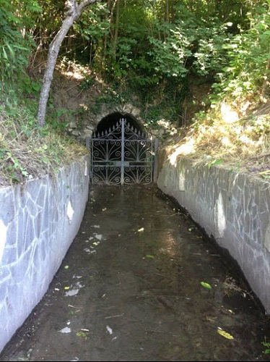
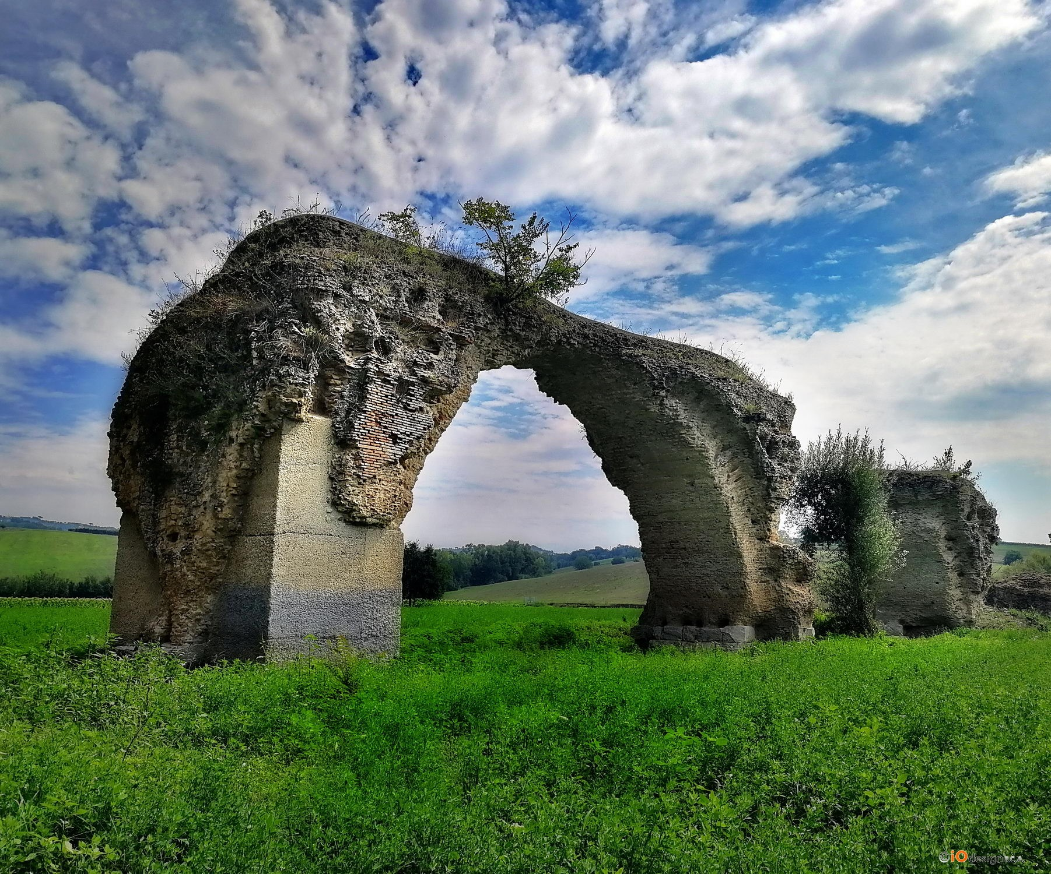

N.B. È opportuno allegare a questa scheda almeno una immagine fotografica, ben definita, del sito.

